学生选课操作指南-25级新生
选课网址为：http://202.195.102.254:83


图1
在图1界面中输入帐号和密码，按“登录”按钮登录。账号为学号，密码默认为cczu@身份证后六位。首次登陆后，请先修改密码。在下方日常教学中选择“学生选课”进入选课界面。
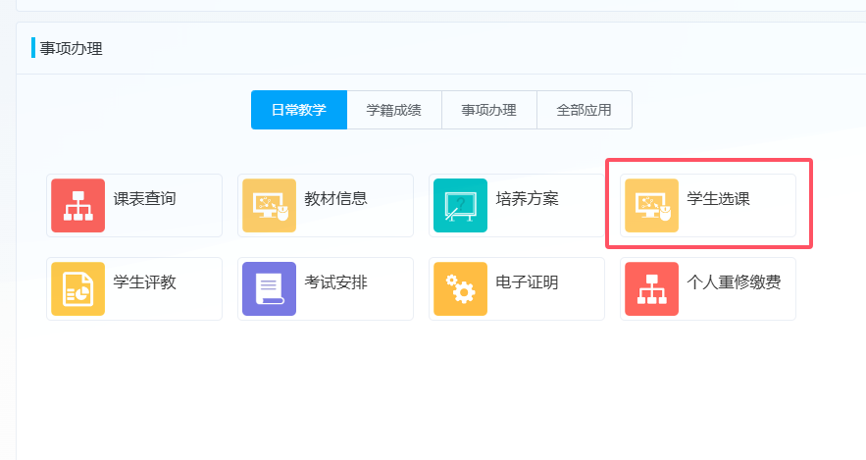

图2

选课分“学分制选课”、“体育选项”选课操作。因开放权限不同，不同时间段允许的操作权限会有不同，界面内容也会不同。点击“选择”按钮进入不同项目的选课。
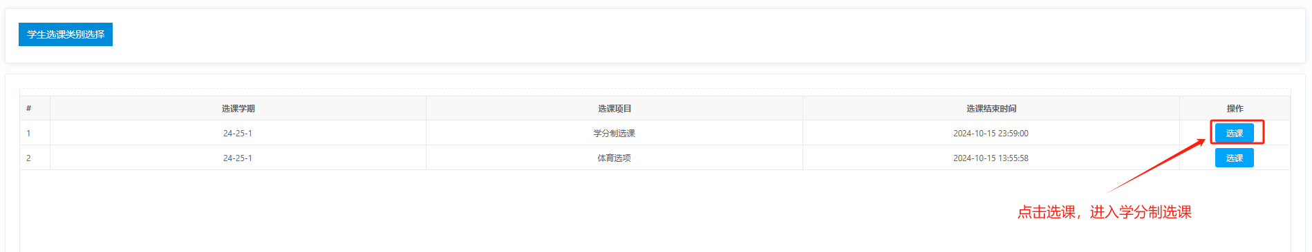

图3
1、学分制选课
(1)教学任务课程选课
根据班级的教学任务进行选课，主要选择班级教学任务规定的课程，即每学期的推荐班级课表。点击“任务选课”进入按照班级教学任务进行选课。
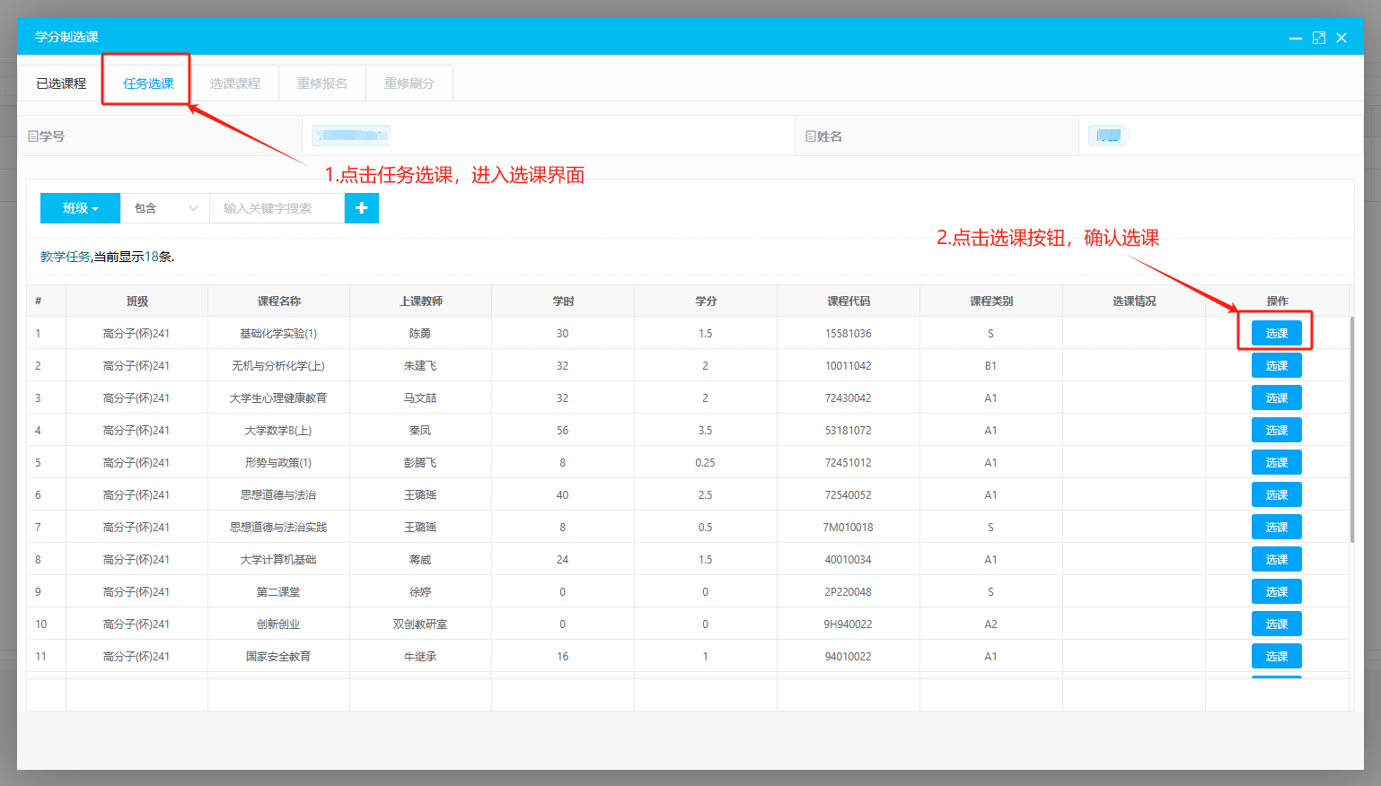
图4

(2)跨专业选课
跨专业选课主要是针对那些学有余力的学生，想拓展自己的知识面，选修其他专业的课程；或者选修本专业培养方案要求学习，但该学期未开设的课程。点击图4中的“选课课程”选项卡，进入跨专业选课页面。
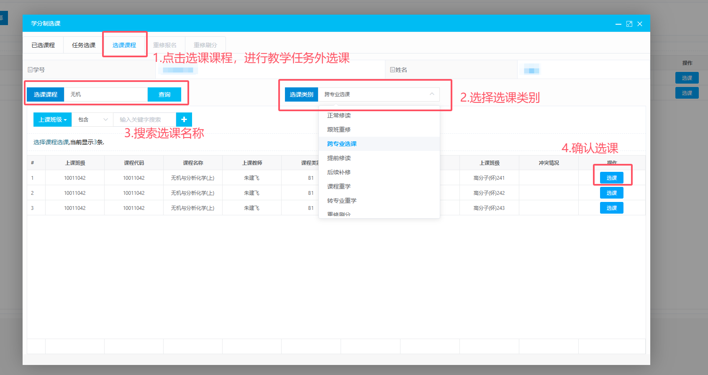

图5
(3) 提前修读选课
提前修读选课可以让学生选择同专业相应班级的课程，达到提前修读高年级课程或后续补修低年级课程的目的。可咨询系部课程是否有先修规定。
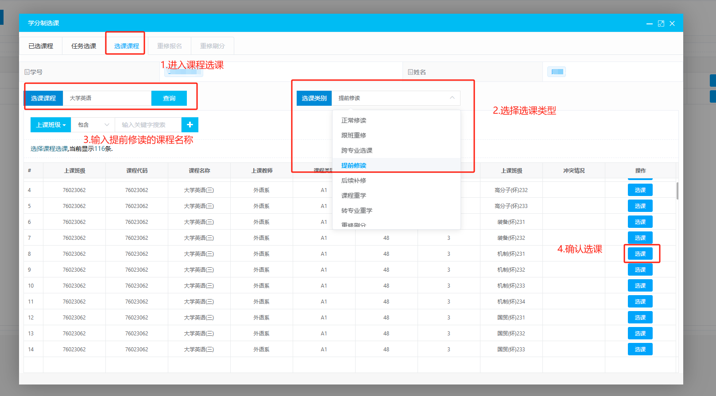
1、选择班级
2、选择课程

图6
(4)重新学习课程选课
补考不及格、实践环节考核不及格的课程，可进行重新学习。通识类选修课、未修读课程不可重新学习。点击“重修报名”选项卡，进入重修报名界面。系统会列出所有未通过课程，重修时间冲突可以申请免听。
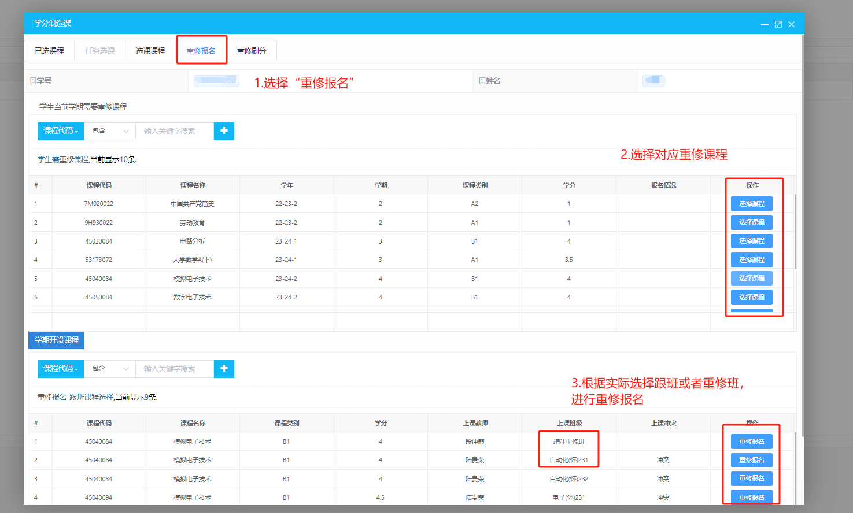

图7
(5)学生选课课表
学生成功选课的信息都会在“已选课表”中列出，可从中查看，如果课表中没有列出，请重新选课。已选课程在课程结束前二周不得退课。
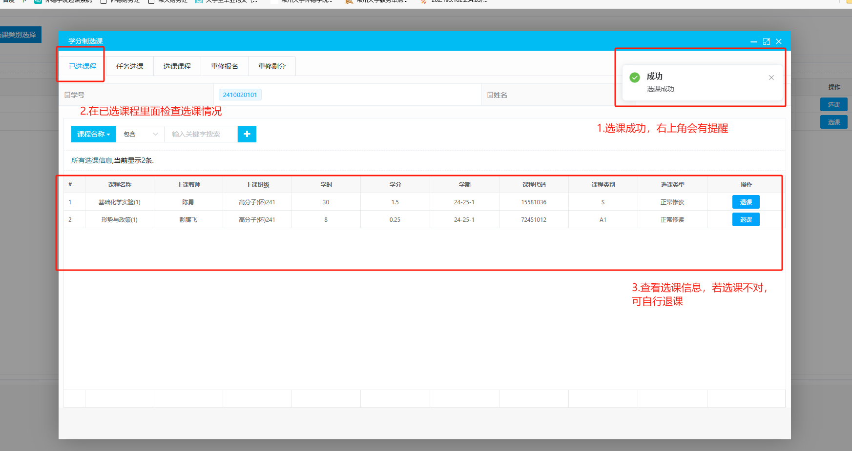

图8

2、通识类选修课选课
通识类选修课，作为拓展学生知识面的主要载体，面对全院学生开放。从第二学期开始，按照培养方案上的类别要求进行选课。
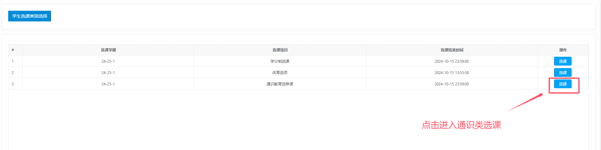
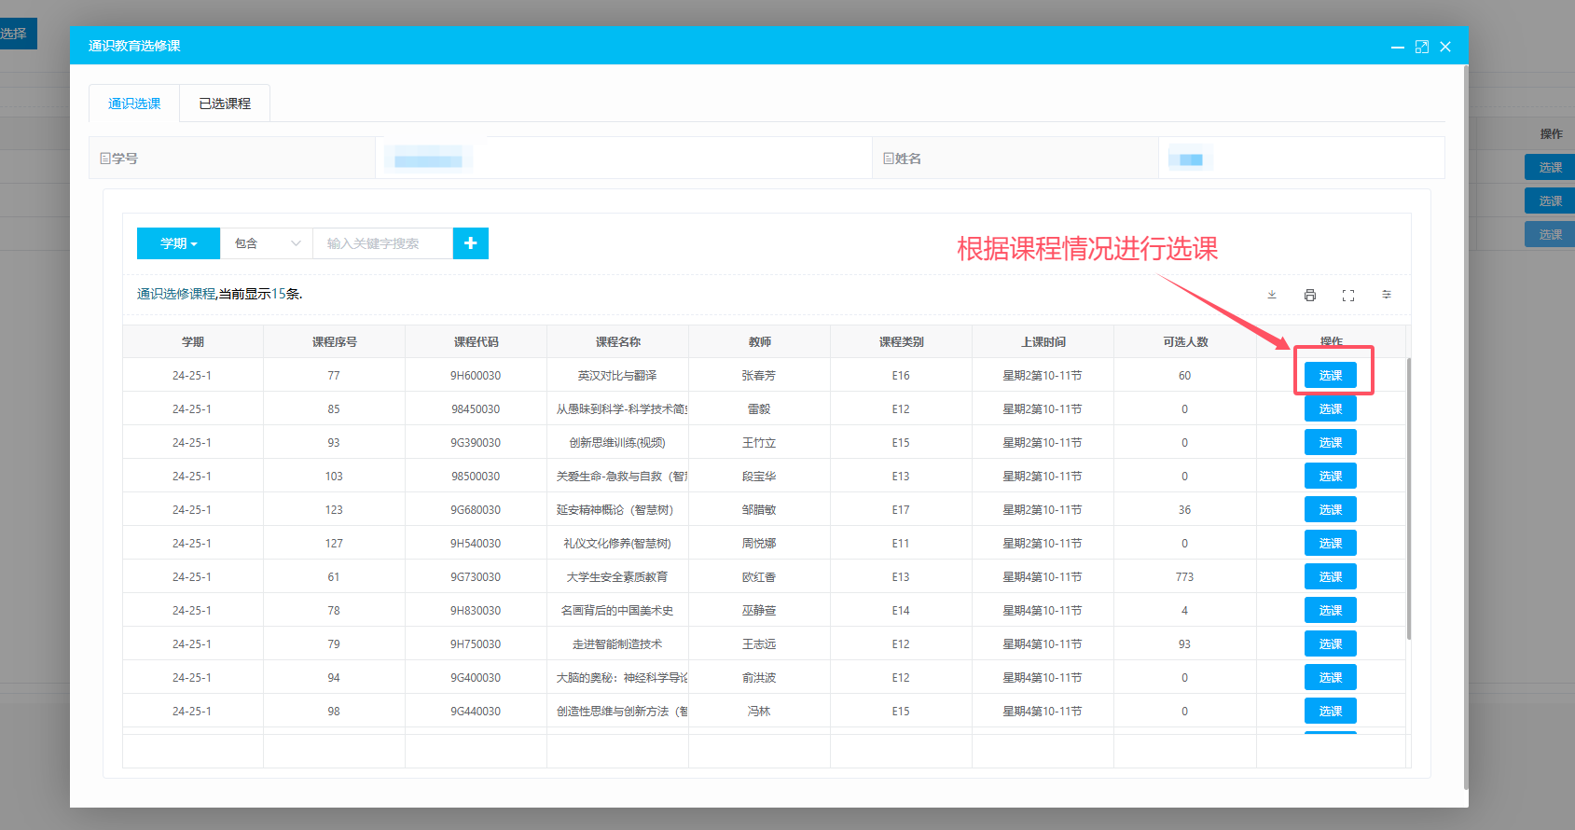

图9 通识类选修课选课界面

3、体育选项选课
选课界面类似于通识类选修课选课界面。体育分项每学期选不同的项目。

